

**الصف الأول**

**اسم الطالب :...........**

**مدرسة سوده بنت زمعة الأساسية**

**اختبار لمبحث العلوم**

**1س: أي السلوكيات تدل على ترشيد استهلاك المياه ( x)**

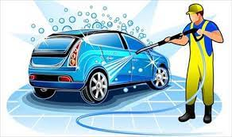

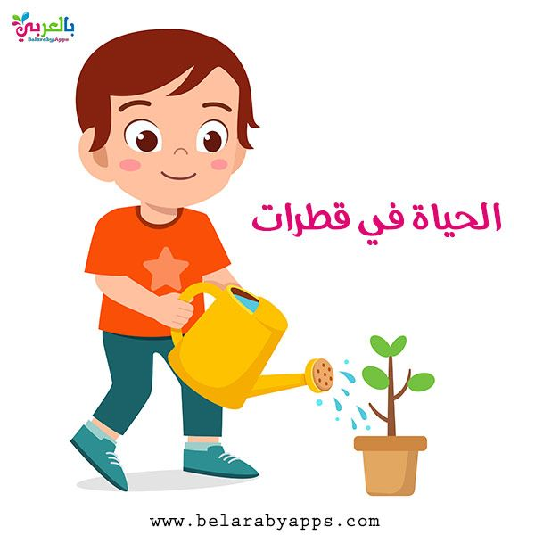

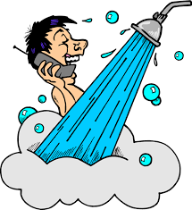

**         **

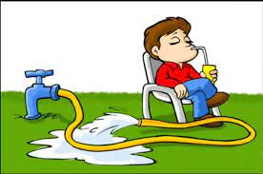

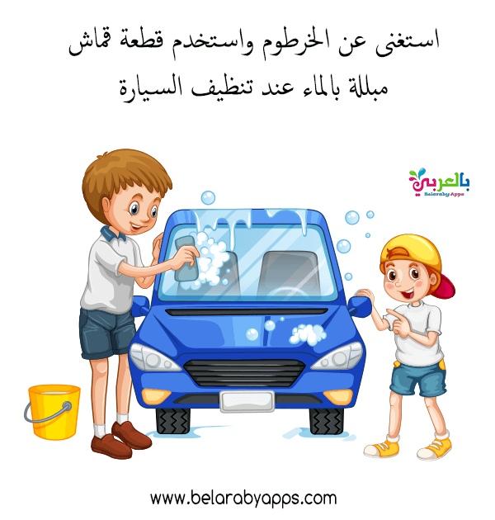

**________________________________________________________________________**

**2س:صل الصورة ب اسم الفصل :**

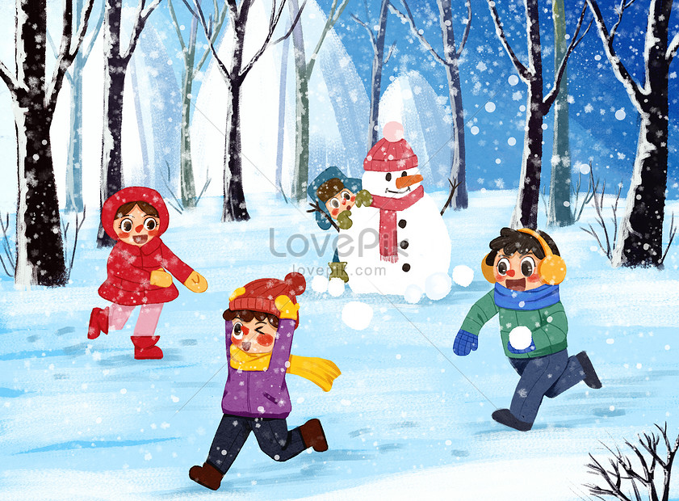

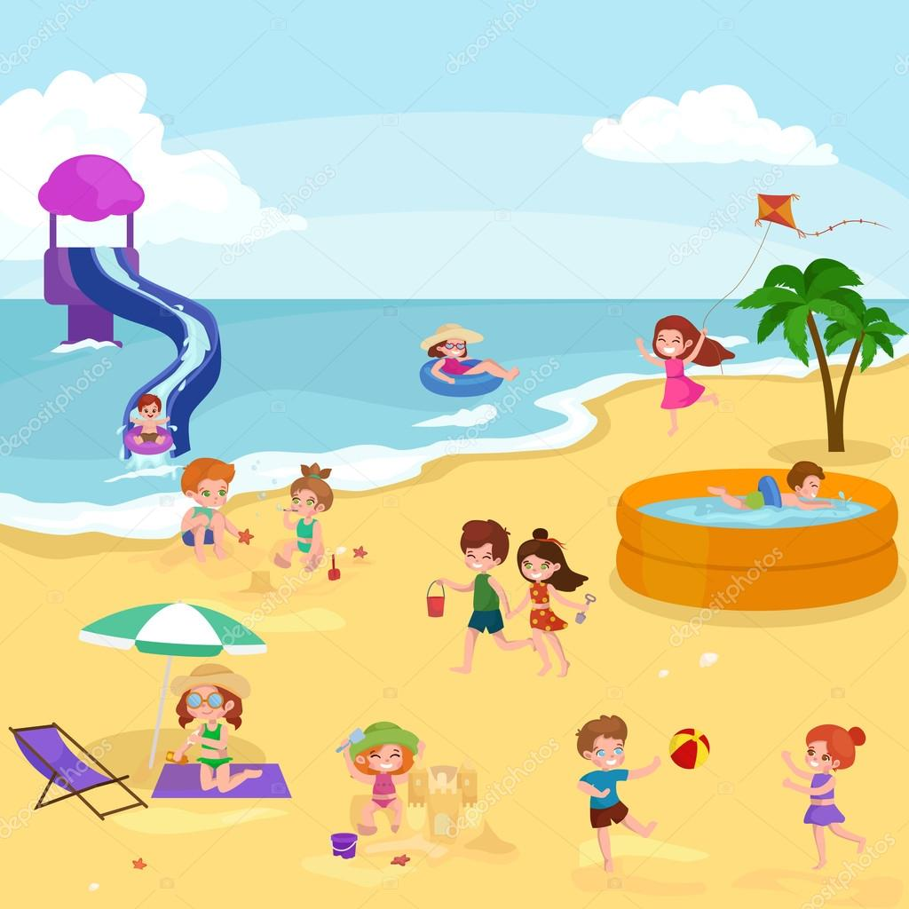

**الصيف**

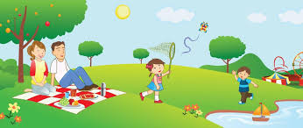

**الشتاء**

**       **

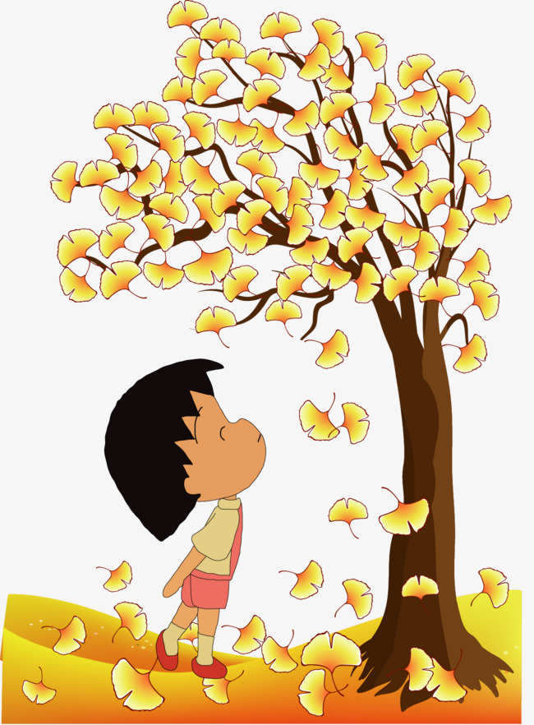

**الربيع**

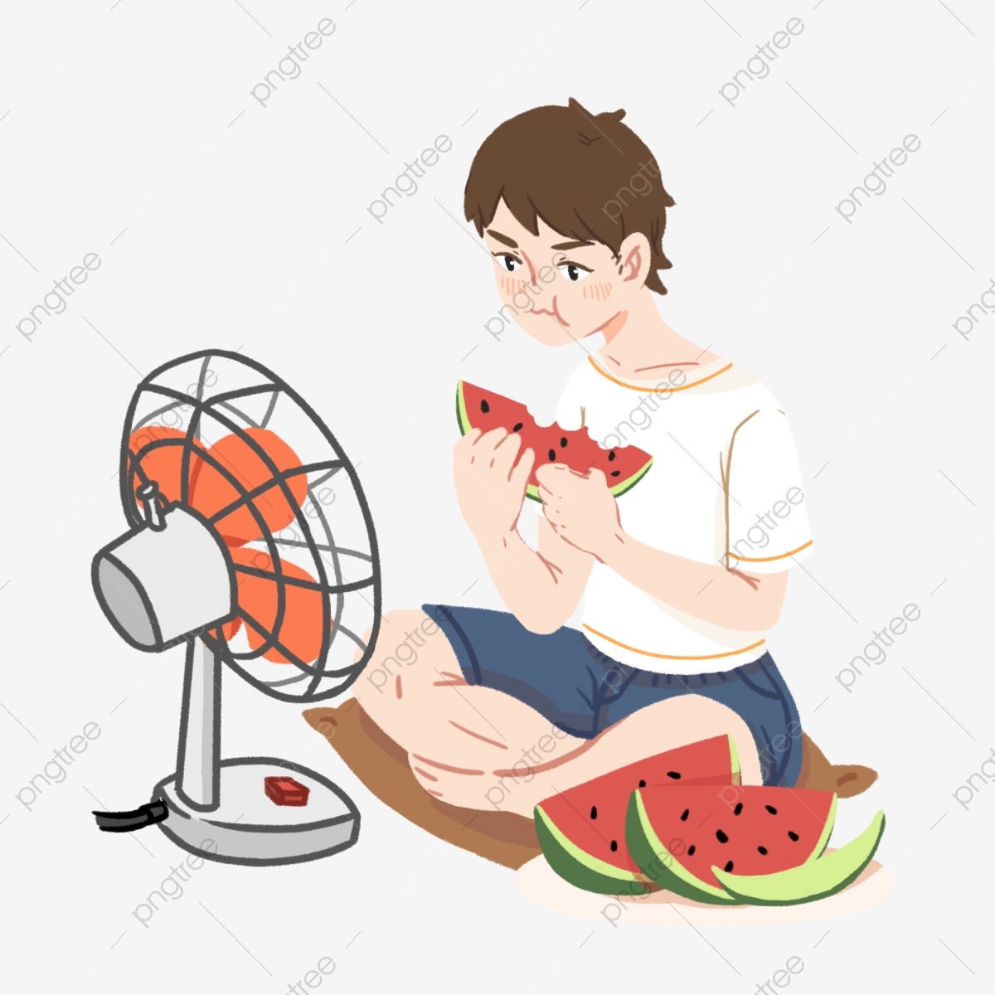

**الخريف**

3س: أكتب :

الصخور

الرمال

الأرض

الكثبان الرملية

أ-.............................هي فتات الصخور.

ب- ........................تستخدم بالبناء.

ج-........................نعيش عليها .

د- ...................هي عدد فصول السنة

هـ- .............هي تتكون عندما تهب الرياح

تتطاير الرمال مكونة تلالاً.

___________________________________________________

4س: ضع دائرة حول الإجابة الصحيحة :

1- تعتبر من النجوم .......... أ) الشمس ب) الأرض

2-تحمي الحيوانات نفسها بالاختباء ا) الشتاء ب) الصيف

أو النوم في فصل .......

3- تعتبر ...........مثال على الصخر أ) الجبال ب) الشواطئ

4-عدم وجود بشكل كافي لتلبية أ) توفر المياه ب) شح المياه

احتياجات المواطنين يسمى ....

5- يجب علينا ........على المياه أ) هدر ب) المحافظة